
Førde IL Orientering – nyheitsbrev 1-23
Velkomen til ny o-sesong
Ein ny orienteringssesong står for døra. Oppstart, kick-off, vert onsdag 12. april i Movika.
Håper flest mogeleg har høve til å ta turen til Sunnfjord Museum denne ettermiddagen.
Her er litt av kva vi kan tilby denne sesongen:
Nærløpsliste / terminliste

Nærløpa har start kl 18.00 på onsdagar, i perioden april – november. Løpa blir annonsert på facebook og nettsida. Vi oppfordrar flest mogeleg til å komme tidleg til start. NB! I år har vi sett siste mogelege start til kl 18.45.
På nærløpa kan du velje løyper og opplegg etter alder og erfaring:
- N-løype på ca 1,5 km for nybyrjarar.
- C-løype på ca 2,5 km for litt viderekomne.
- A-løyper på ca 3 og 5 km for erfarne.
- Rakettløype
Bollar/frukt og saft/vatn ved målgang.

Startkontingent 2023 | Barn tom 17 år | Vaksne
Enkeltløp | 40 kr | 70 kr
Brikkeleige | Gratis | 50 kr
Sesongkort | 200 kr | 600 kr
Prisar nærløp 2023:

Sesongkort: Oppfordar flest mogeleg til å kjøpe sesongkort på førehand. Klubben sender faktura. Ønsker du sesongkort; gje beskjed til Knut Even Hole, epost: knuteh@hotmail.com
Påmelding til løp: eventor.orientering.no, men det er også høve til å melde seg på ved start.
Brikke: Vi oppfordrar alle til å kjøpe eiga brikke. Brikke kan bestillast her.
FIL Orientering vil også gjerne at du representerer Førde IL på krins- og nasjonale o-løp. Startkontingenten for barn og ungdom under 18 år, samt studentar under 23 år vert då dekka av FIL Orientering, om ein er registrert som medlem i Førde IL.

Minner også om at medlemmer i Førde IL får rabatt om dei handlar på Sport1.


O-skulen for barn, ungdom og vaksne – start 20. april
Ny i orientering? Då kan o-skulen vere til god hjelp – for her vil alle, uansett nivå,
lære det grunnleggande i sporten. Oppstart onsdag 12. april i Movika kl 17.15.
O-skulen held fram onsdagane fram til og med 10. mai
og vil kvar gong føregå i tidsrommet kl 17.15-18.00.
Påmelding innan måndag 5. april.
Les meir om o-skulen her:
https://orientering.fordeidrettslag.no/blog/post/210056/o-skule-for-alle!?ispage=true

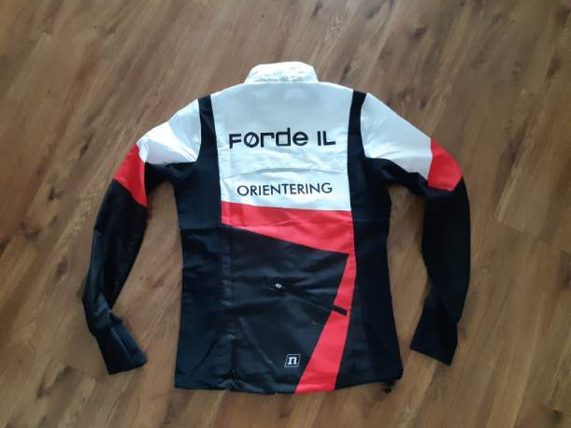
Klubbdrakter Førde IL Orientering
Førde IL Orientering fekk i fjor nye o-drakter, og mange av medlemmene i klubben nytta høvet til å kjøpe. Vi kjøpte inn nokre ekstra, og dersom det er nokon som ønsker seg ei ny drakt har vi nokre på lager. Har framleis i mange ulike storleikar.
Prisar (for dei som ikkje har kjøpt før):
Barn og ungdom til og med 19 år:
Løpstrøye Kr 100,- Overtrekksjakke Kr 150,-.
Vaksne over 20 år:
Løpstrøye Kr 250,-. Overtrekksjakke Kr 350,-.
Ta kontakt med leiar Knut Even Hole om ein ønsker løpsklede.
Turorientering – dra på tur når det passar deg:
Turorientering (Tur-O) er ein flott mosjonsform. Fine naturopplevingar saman med fysisk aktivitet og litt hjernetrim er ein fantastisk kombinasjon! Aktiviteten har ikkje tidtaking, er utan fastsett start og mål, og utan faste turdagar. Du kan springe aleine eller gå saman med heile familien. Turorientering høver for trimmarar i alle aldrar. Enkelte av turane er tilrettelagt for rørslehemma.
I år er det satt opp både enkle turar (grøne turar) og turar som er litt meir krevande (blå og raude turar). Turane skaffar du deg slik:
- Laste ned tur-o-appen på mobil
- Kjøpe og laste ned kart frå nettet på turorientering.no
- Kjøp Tur-o-mappe på Intersport Erdal Sport
Dei enkle turane (fire grøne turar) er gratis. Ha ein god tur!

Orienteringsleirar for barn og ungdom
Sogn og Fjordane Orienteringskrins legg opp til fleire o-troll-leirar og ungdomsleirar i løpet av sesongen.
O-troll leir, for aldersgruppa 8-12 år:
Sogn og Fjordane Orienteringskrins står bak 5 o-troll-leirar i år. Her er leik, orienteringsaktivitet, mat og overnatting. Ein av leirane blir arrangert på Vassenden 26.-27.8. Overnatting. Bli med på tur og møt andre orienteringsglade barn på løp i Nordfjord, Sogn eller Sunnfjord. Ein av leirane er i år lagt til 3-dagers løp på Geilo i juni månad.

Ungdomsleir, for aldersgruppa 13-20 år:
Sogn og Fjordane Orienteringskrins har 5 ungdomssamlingar i år. Ungdomsleirane er i utgangspunktet for gruppa 13-25 år. Ein av leiarane blir arrangert på Vassenden 25.-27.8. Overnatting. Oppfordrar aktuelle ungdommar til å vere med. Kjekt, sosialt og lærerikt.

Førde IL Orientering arrangerer DM 26. og 27. august 2023
Førde IL Orientering skal i slutten av august arrangere Vestlandsmeisterskapen i orientering. Den vil gå på det nye kartet i Gjesdalsdalen på Vassenden i Jølster. Ut frå deltaking siste åra, har vi eit mål at minst 150 løparar skal vere med kvar av dagane.
Dette betyr at klubben treng ein del medhjelparar som kan vere med desse to dagane. Vi har mange oppgåver – frå parkering, løpardrikke, tidtaking, resultatservice, kiosk m.m. Om det er nokon som ønsker å bidra så ta gjerne kontakt. Elles kjem det til å komme eit forslag til mannskapsliste på eit seinare tidspunkt.

Informasjon
Meir informasjon på nettsida: orientering.fordeidrettslag.no
Følg oss også på Facebook

Har du spørsmål, ta gjerne kontakt::
Knut Even Hole, leiar tlf. 902 01 994 epost: knuteh@hotmail.com
Yngve Årdal, nestleiar tlf. 911 49 805 epost: ardalyngve@gmail.com

Støttespelarar
Styret i o-gruppa har i vår arbeidd med å hente inn støttespelarar / sponsorar. At vi har støttespelarar i næringslivet, gjer at vi kan ha større aktivitet.
Vi oppfordrar orienteringsfamilien om å bruke våre sponsorar.
Følgjande sponsorar er med i 2023-sesongen:
- Specsavers
- Dale Rør
- Enivest
- Autoservice



- 

Førde IL Orientering

